Die Geschwindigkeit
P1

- Nenne Geschwindigkeiten, mit denen die in den grünen Kästchen beschriebenen Vorgänge ablaufen könnten. (Einfach)
klein

Wuchs-
Geschwindigkeit
von Haaren

Ungefähr 1 $\frac{cm}{Monat}$

Schätzen der Geschwindigkeit

groß
Bedeutung
Die Geschwindigkeit gibt an, wie schnell sich etwas bewegt.

Anders ausgedrückt: Sie gibt an wie viel Weg etwas in einer bestimmten Zeit zurücklegt.

Geschwindigkeit
einer Schnecke

Ungefähr 3 $\frac{m}{h}$ = 0.003 $\frac{km}{h}$

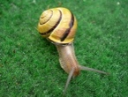
Formelzeichen

v

Messgeräte
Man kann die Geschwindigkeit mit einem Tachometer (kurz Tacho) messen.
Man kann aber auch den zurück gelegten Weg und die dafür benötigte Zeit messen und die Geschwindigkeit dann damit ausrechnen

Jogg-
Geschwindigkeit
eines Menschen

Ungefähr 10 $\frac{km}{h}$

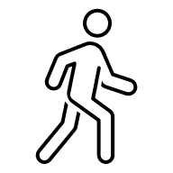

Höchste Sprint-
Geschwindigkeit
eines Menschen

Ungefähr 37 $\frac{km}{h}$

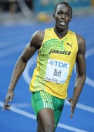
Einheiten
$\frac{m}{s}$ ( Meter pro Sekunde )

$\frac{km}{h}$ ( Kilometer pro Stunde)

Geschwindigkeit
eines Autos
auf der Autobahn

Ungefähr 130 $\frac{km}{h}$

Umrechnung

1 $\frac{m}{s}$ = 3,6 $\frac{km}{h}$

1 $\frac{km}{h}$ = 0,2$\overline{7}$ $\frac{m}{s}$

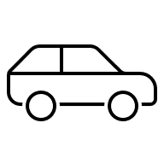

groß
- Ergänze die Tabelle. (Einfach)

Tipp:
Die Geschwindigkeit (v) berechnest du, indem du den zurückgelegten Weg (s) durch die dafür benötigte Zeit (t) teilst.

$$v = \frac{s}{t}$$

 | Zurückgelegter Weg | Dafür benötigte Zeit | Mittlere Geschwindigkeit
Deine Ergebnisse auf der Laufbahn | Ca. 25 m | z.B.: 10 s | 2,5 $\frac{m}{s}$
Die Ergebnisse einer Freundin / eines Freundes auf der Laufbahn | Ca. 25 m | z.B.: 15 s | 1,$\overline{6}$ $\frac{m}{s}$

- Rechne um. (Normal)

: 1000 * 60 * 60

1 $\frac{m}{s}$ = 0,001 $\frac{km}{s}$ = 0,06 $\frac{km}{min}$ = 3,6 $\frac{km}{h}$

3 $\frac{m}{s}$ = ___0,003_ $\frac{km}{s}$ = _____0,18_ $\frac{km}{min}$ = ______10,8___ $\frac{km}{h}$

5 $\frac{m}{s}$ = ___0,005_ $\frac{km}{s}$ = _____0,3__ $\frac{km}{min}$ = _______18____ $\frac{km}{h}$

* 1000 : 60 : 60

1 $\frac{km}{h}$ = 1000 $\frac{m}{h}$ = 16,$\overline{6 }\frac{m}{min}$ = 0,2$\overline{7}$ $\frac{m}{s}$

36 $\frac{m}{s}$ = ___36000_ $\frac{km}{s}$ = ____6000__ $\frac{km}{min}$ = ________100__ $\frac{km}{h}$

